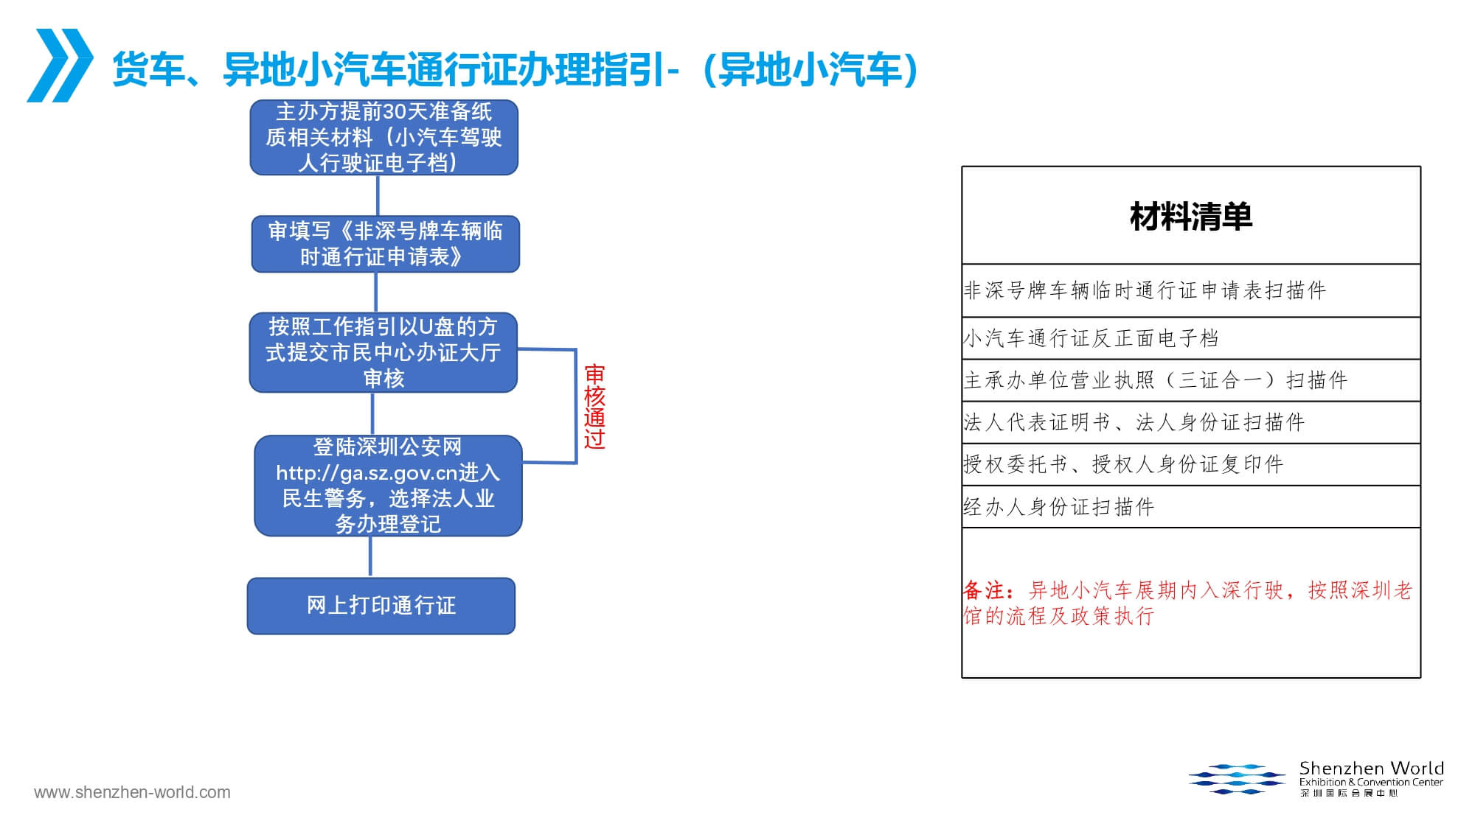
非深号牌小车入深临时通行许可网上办理流程(1-9步骤)

第一步：网页跳转至民生警务登录界面，如下图：
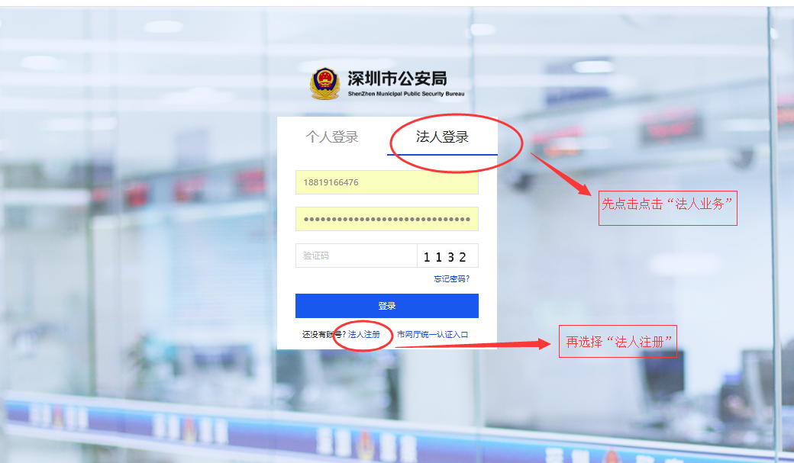

第二步：2、以“法人业务”登录民生警务平台、选择“会展中心布撤展货车通行证”，如下图：
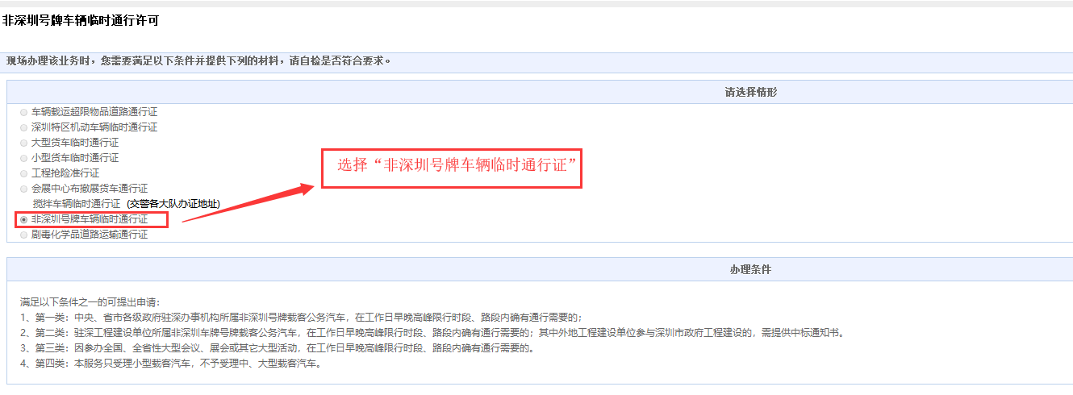

第三步：上传相关文件（文件格式为JPG图片格式），并点击“下一步”如下图：
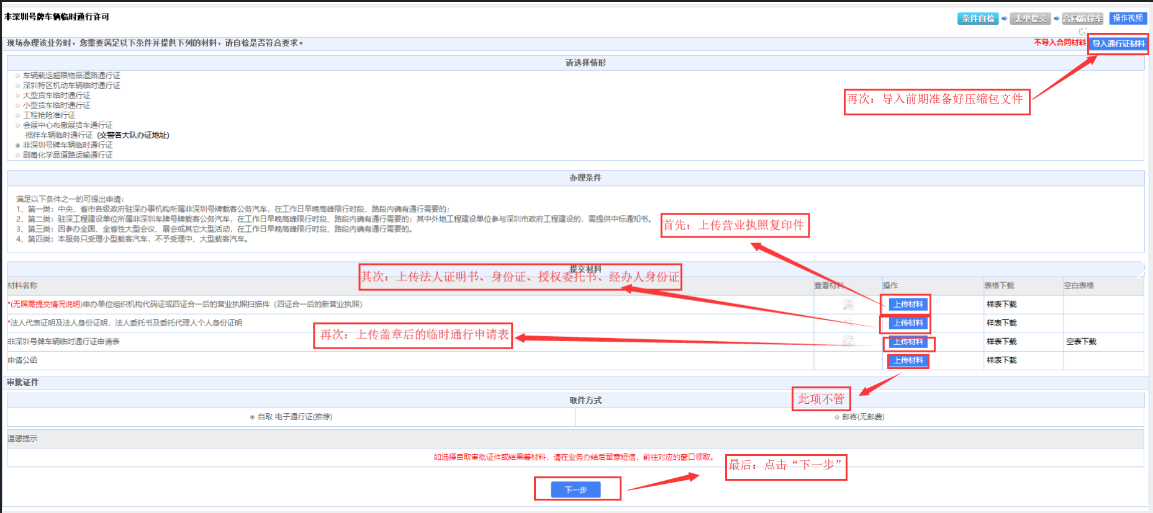

第四步：填写统一信用代码、经办人等信息，车辆办理类型为“展会、会议活动车辆办理”，点击“下一步”如下图：
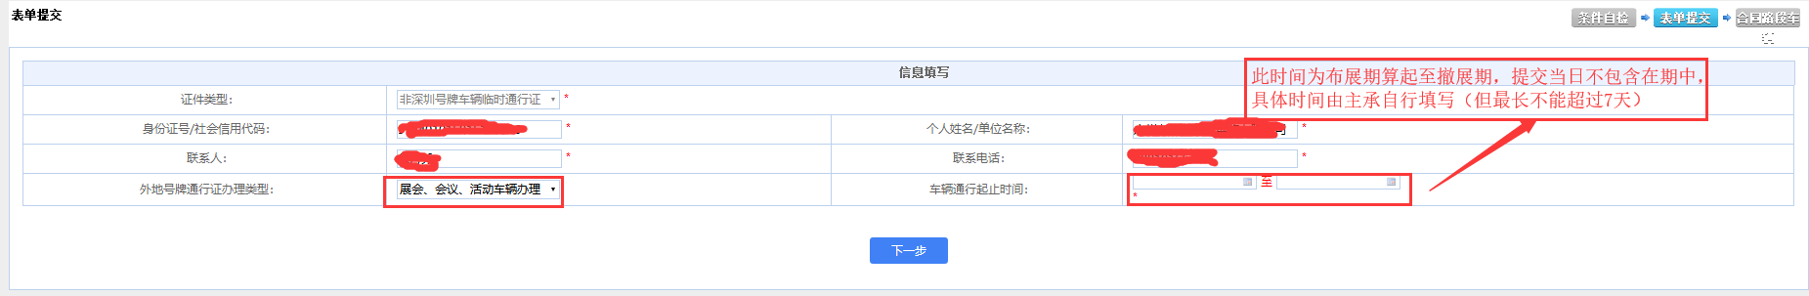

第五步：进入“合同路段车辆”管理界面选择“车辆管理”，后跳出“车辆管理”界面，如下图：
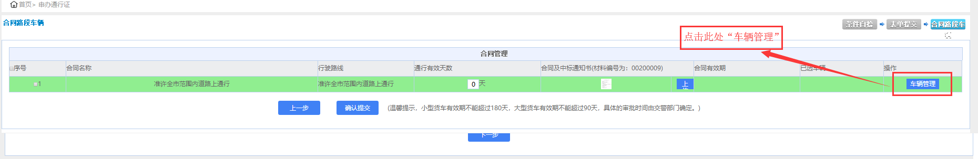

第六步：进入出“车辆管理“界面后，按照《非深号牌小车入深临申请表》依次填写车辆信息，并上传车辆行驶证照片，勾选“序号”后——点击“保存”——点击“返回”如下图：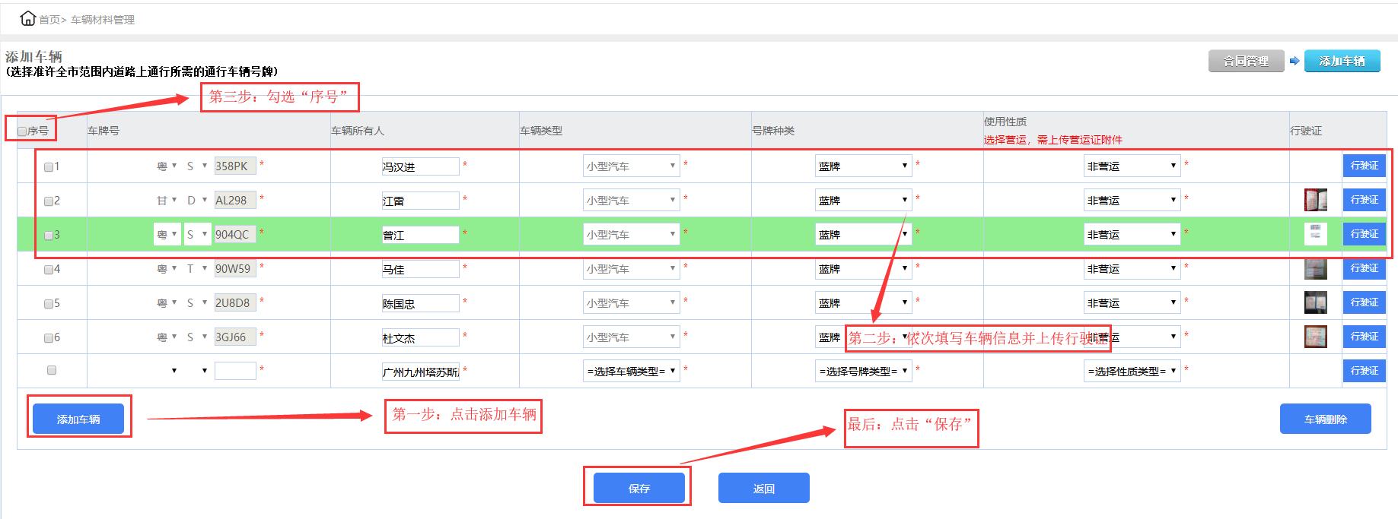

第七步：返回“合同路段车辆”管理界面后”将“通行天数”修改为7天—上传“场馆租赁合同”，勾选“序号”后——点击“保存”——点击“确认提交”后完成申报，如下图：
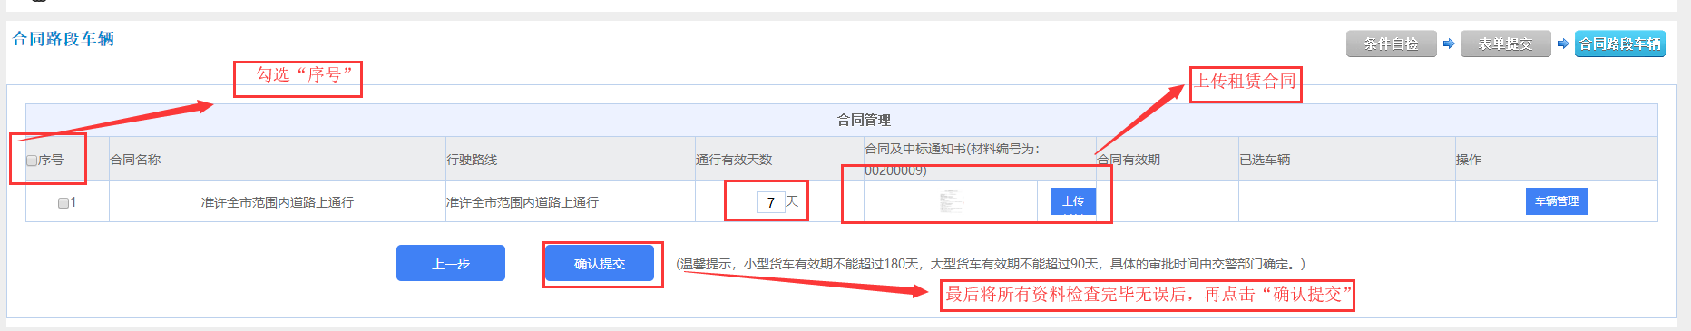

第八步：业务申办成功。系统跳转到“个人/企业中心”，可查看申办业务详情，如下图：
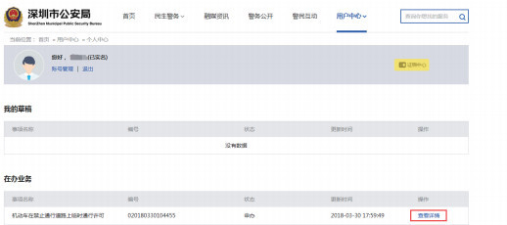

第九步：审 批 办 结。申请人将在资料审核通过后拿到审批结果，按照下图，下载PDF版通行证。
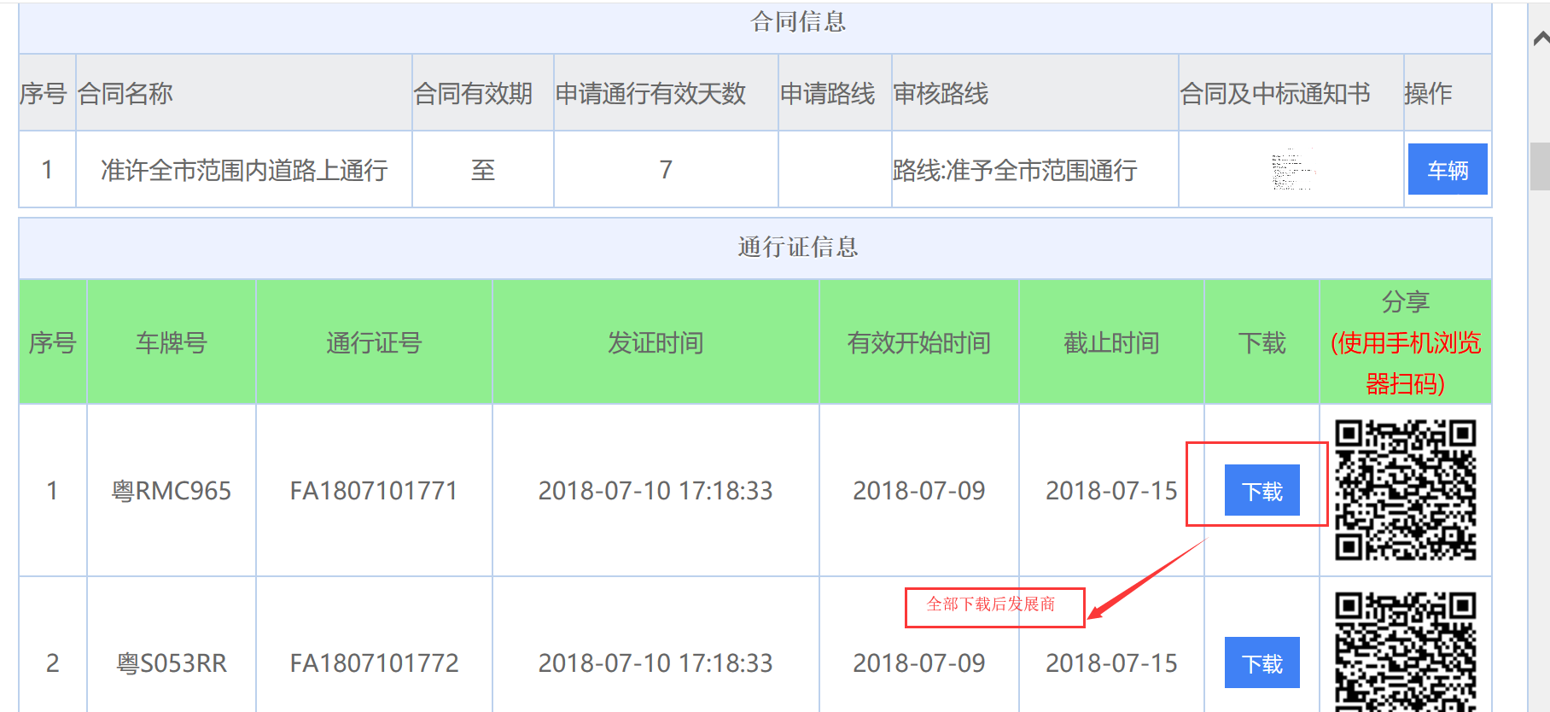

审批通过后，最终可以形成一张包含车牌号、单位或个人名称、证件类型、准行路段、准行时段、有效日期等要素的“电子通行证+二维码”，如下图
